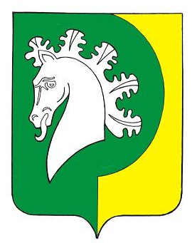

ЧĂВАШ РЕСПУБЛИКИНЧИ  КОМСОМОЛЬСКИ РАЙОНĚ  ШУРУТ ЯЛ ПОСЕЛЕНИН  ДЕПУТАЧĚСЕН ПУХĂВĚ  ЙЫШĂНУ  29.03.2019 № 5/94  Шурут ялĕ |  | ЧУВАШСКАЯ РЕСПУБЛИКА  КОМСОМОЛЬСКИЙ РАЙОН  СОБРАНИЕ ДЕПУТАТОВ  ШЕРАУТСКОГО  СЕЛЬСКОГО ПОСЕЛЕНИЯ  РЕШЕНИЕ  29.03.2019 № 5/94  село Шерауты

О присвоении звания «Почетный гражданин Шераутского сельского поселения Комсомольского района Чувашской Республики»
Ершову А.Н.

Рассмотрев представленные материалы Собрание депутатов Шераутского сельского поселения Комсомольского района Чувашской Республики р е ш и л о:
За многолетний добросовестный труд и внесение реального значительного вклада в социально-экономическое развитие Шераутского сельского поселения Комсомольского района присвоить председателю колхоза «Урожай» Ершову Алексею Никифоровичу звание «Почетный гражданин Шераутского сельского поселения Комсомольского района Чувашской Республики»

Глава Шераутского
сельского поселения С.М.Маштанов

